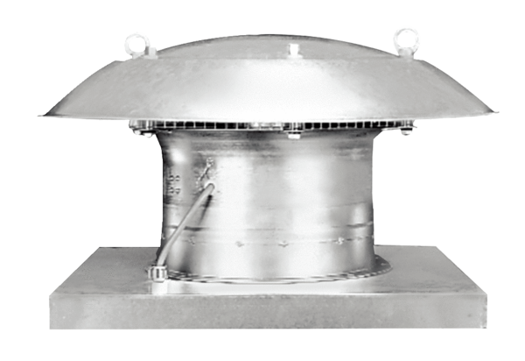Осевой крышный вентилятор EZD 30/2 BКомплект поставки: 1 штукАссортимент: C
Номер артикула: 0087.0205Изготовитель: MAICO

